1. В урне содержится 8 красных шаров и 9 синих шаров. Случайным образом вынимают 7 шаров. Найти вероятность того, что среди них имеется:
1). 4 синих шаров;
2). хотя бы один синий шар.
Решение.
1). Пусть $A$ – событие, которое состоит в том, что из выбранных наугад 7 шаров три оказались синие.
Всего 7 шаров из 17 можно выбрать $C_{\text{17}}^{7}$ способами.
Четыре синих шара из 9 можно выбрать $C_{9}^{4}$ способами. Пять других шаров из семи должны бить красными – их можно выбрать $C_{8}^{3}$ способами. Тогда, событию $A$ благоприятствует $C_{9}^{4}⋅C_{8}^{3}$ способов выбора.
Используя классическое определение вероятностей, получим:
$p(A)=\frac{C_{9}^{4}⋅C_{8}^{3}}{C_{\text{17}}^{7}}=\frac{\frac{9!}{4!⋅5!}⋅\frac{8!}{5!⋅3!}}{\frac{\text{17}!}{7!⋅\text{10}!}}=\frac{\text{126}⋅\text{56}}{\text{19448}}≈\text{0,3628}$.
2). Пусть $B$ – событие, которое состоит в том, что среди вынутых 7 шаров хотя бы один синий.
Находим вероятность противоположного события, которое состоит в том, что среди вынутых 7 шаров ни одного синего (все красные):
$p(\overline{B})=\frac{C_{8}^{7}}{C_{\text{17}}^{7}}=\frac{\frac{8!}{7!⋅1!}}{\frac{\text{17}!}{7!⋅\text{10}!}}=\frac{8}{\text{19448}}$.
Тогда, получим:
$p(B)=1−\frac{8}{\text{19448}}=\frac{\text{19440}}{\text{19448}}≈\text{0,9996}$.
2. Заданное слово составлено из карточек, на каждой из которых написана одна буква. Карточки смешивают и вынимают без возврата по одной. Найти вероятность того, что буквы вынимаются в порядке заданного слова.
КОМБИНАТОРИКА
Решение.
Пусть $A$ – событие, вероятность которого нужно определить.
Используя классическое определение вероятности, получим:
1). вероятность того, что первая выложенная буква окажется буквой "к" равна $p_{1}=\frac{2}{\text{13}}$;
2). вероятность того, что вторая выложенная буква окажется буквой "о" равна $p_{2}=\frac{2}{\text{13}−1}=\frac{2}{\text{12}}$;
3). вероятность того, что третья выложенная буква окажется буквой "м" равна $p_{3}=\frac{1}{\text{12}−1}=\frac{1}{\text{11}}$;
4). вероятность того, что четвертая выложенная буква окажется буквой "б" равна $p_{4}=\frac{1}{\text{11}−1}=\frac{1}{\text{10}}$;
5). вероятность того, что пятая выложенная буква окажется буквой "и" равна $p_{5}=\frac{2}{\text{10}−1}=\frac{2}{9}$;
6). вероятность того, что шестая выложенная буква окажется буквой "н" равна $p_{6}=\frac{1}{9−1}=\frac{1}{8}$;
7). вероятность того, что седьмая выложенная буква окажется буквой "а" равна $p_{7}=\frac{2}{8−1}=\frac{2}{7}$;
8). вероятность того, что восьмая выложенная буква окажется буквой "т" равна $p_{8}=\frac{1}{7−1}=\frac{1}{6}$;
9). вероятность того, что девятая выложенная буква окажется буквой "о" равна $p_{9}=\frac{1}{6−1}=\frac{1}{5}$;
10). вероятность того, что десятая выложенная буква окажется буквой "р" равна $p_{\text{10}}=\frac{1}{5−1}=\frac{1}{4}$.
11). вероятность того, что одиннадцатая выложенная буква окажется буквой "и" равна $p_{\text{11}}=\frac{1}{4−1}=\frac{1}{3}$;
12). вероятность того, что двенадцатая выложенная буква окажется буквой "к" равна $p_{\text{12}}=\frac{1}{3−1}=\frac{1}{2}$;
13). вероятность того, что тринадцатая выложенная буква окажется буквой "а" равна $p_{\text{13}}=\frac{1}{2−1}=\frac{1}{1}=1$.
Тогда, получим:
$$p(A)=p_{1}⋅p_{2}⋅p_{3}⋅p_{4}⋅p_{5}⋅p_{6}⋅p_{7}⋅p_{8}⋅p_{9}⋅p_{\text{10}}⋅p_{\text{11}}⋅p_{\text{12}}⋅p_{\text{13}}=$$
$=\frac{2}{\text{13}}⋅\frac{2}{\text{12}}⋅\frac{1}{\text{11}}⋅\frac{1}{\text{10}}⋅\frac{2}{9}⋅\frac{1}{8}⋅\frac{2}{7}⋅\frac{1}{6}⋅\frac{1}{5}⋅\frac{1}{4}⋅\frac{1}{3}⋅\frac{1}{2}⋅1=\frac{\text{16}}{\text{13!}}≈\text{0,000000003}$.
3. Из урны, содержащей 8 белых шаров и 7 черных шаров, переложен вынутый наугад шар в другую урну, содержащую 7 белых шаров и 12 черных шаров. Затем из второй урны случайным образом вынимается один шар. Найти вероятность того, что вынутый шар окажется белым.
Решение.
Пусть $H_{1}$ – гипотеза, которая состоит в том, что из первой урны переложили белый шар; $H_{2}$ – из первой урны переложили черный шар.
Так как других вариантов вытащить из первой урны один шар нет, то эти события составляют полную группу событий, и они несовместны. Найдем вероятности этих событий:
$P(H_{1})=\frac{8}{8+7}=\frac{8}{\text{15}}$; $P(H_{2})=\frac{7}{8+7}=\frac{7}{\text{15}}$.
Пусть $A$ – событие, которое состоит в том, что после перекладывания одного шара из второй урны вытащили белый шар.
Вероятность этого события зависит от того, какие шары во вторую урну переложили из первой. Определяем условные вероятности.
1). Рассматриваем вариант, когда из первой урны переложили белый шар (гипотеза $H_{1}$). Тогда во второй урне будет 8 белых и 12 черных шаров. Тогда, получим:
$P(A/{H_{1}})=\frac{8}{8+\text{12}}=\frac{8}{\text{20}}$.
2). Рассматриваем вариант, когда из первой урны переложили черный шар (гипотеза $H_{2}$). Тогда во второй урне будет 7 белых и 12 черных шаров. Тогда, получим:
$P(A/{H_{2}})=\frac{7}{7+\text{13}}=\frac{7}{\text{20}}$.
Используя формулу полной вероятности, получим:
$P(A)=P(H_{1})⋅P(A/{H_{1}})+P(H_{2})⋅P(A/{H_{2}})=\frac{8}{\text{15}}⋅\frac{8}{\text{20}}+\frac{7}{\text{15}}⋅\frac{7}{\text{20}}=\frac{\text{113}}{\text{300}}≈\text{0,3767}$.
4. В каждом из 600 независимых испытаний событие A происходит с постоянной вероятностью 0,3. Найти вероятность того, что событие A происходит:
1. ровно 125 раз;
2. от 125 раз до 185 раз;
3. не менее 205 раз.
Решение.
1. Используем локальную теорему Муавра-Лапласа:
$P_{n}(k)≈\frac{ϕ\left(\frac{k−\text{np}}{\sqrt{\text{npq}}}\right)}{\sqrt{\text{npq}}}$, где $ϕ$ – функция Гаусса.
В нашем случае имеем:
$n=\text{600}$, $p=0,3$, $q=1−p=1−0,3=0,7$, $k=\text{125}$.
Тогда, получим:
$P_{\text{600}}(\text{125})≈\frac{ϕ\left(\frac{\text{125}−\text{600}⋅0,3}{\sqrt{\text{600}⋅0,3⋅0,7}}\right)}{\sqrt{\text{600}⋅0,3⋅0,7}}=\frac{ϕ\left(\frac{−\text{55}}{\sqrt{\text{126}}}\right)}{\sqrt{\text{126}}}≈\frac{ϕ\left(4,9\right)}{\sqrt{\text{126}}}$.
Используя таблицу значений функции Гаусса, находим:
$ϕ\left(4,9\right)=\text{0,000002}$.
Следовательно,
$P_{\text{600}}(\text{125})≈\frac{\text{0,000002}}{\sqrt{\text{126}}}≈\text{0,0000002}$.
2. Для определения искомой вероятности используем интегральную формулу Муавра-Лапласа:
$P_{n}(k_{1}≤k≤k_{2})=Ф\left(\frac{k_{2}−\text{np}}{\sqrt{\text{npq}}}\right)−Ф\left(\frac{k_{1}−\text{np}}{\sqrt{\text{npq}}}\right)$, где $Φ(x)$ – функция Лапласа.
По условию задачи имеем:
$p=0,3$, $q=1−p=1−0,3=0,7$, $n=\text{600}$, $k_{1}=\text{125}$, $k_{2}=\text{185}$.
Тогда, получим:
$$P_{\text{600}}(\text{125}≤k≤\text{185})=Ф\left(\frac{\text{185}−\text{600}⋅0,3}{\sqrt{\text{600}⋅0,3⋅0,7}}\right)−Ф\left(\frac{\text{125}−\text{600}⋅0,3}{\sqrt{\text{600}⋅0,3⋅0,7}}\right)=Ф\left(\frac{5}{\sqrt{\text{126}}}\right)−Ф\left(\frac{−\text{55}}{\sqrt{\text{126}}}\right)≈$$
$Ф\left(0,\text{45}\right)−Ф\left(−4,9\right)=Ф\left(0,\text{45}\right)+Ф\left(4,9\right)$.
Используя таблицу значений функции Лапласа, получим: $Ф\left(0,\text{45}\right)=0,\text{1736}$, $Ф\left(4,9\right)≈0,5$.
Следовательно,
$P_{\text{600}}(\text{125}≤k≤\text{185})=0,\text{1736}+0,5=0,\text{6736}$.
3. $P_{\text{600}}(\text{205}≤k≤∞)=Ф\left(\frac{∞−\text{600}⋅0,3}{\sqrt{\text{600}⋅0,3⋅0,7}}\right)−Ф\left(\frac{\text{205}−\text{600}⋅0,3}{\sqrt{\text{600}⋅0,3⋅0,7}}\right)=Ф\left(\right)−Ф\left(\frac{\text{25}}{\sqrt{\text{126}}}\right)≈$
$=Ф\left(\right)−Ф\left(2,\text{23}\right)=0,5−\text{0,4871}=\text{0,0129}$.
5. Закон распределения дискретной случайной $X$ задан рядом распределения вида:
$$X$$ | -4 | -1 | 3
$$P$$ | $$P_{1}$$ | 0,25 | $$P_{3}$$
Найти значения $P_{1}$ и $P_{3}$, если математическое ожидание $M=−2,\text{55}$. Определить дисперсию $D$ (двумя способами). Построить график функции распределения.
Решение.
Используя условие нормирования, получим:
$P_{1}+0,\text{25}+P_{3}=1$; $P_{1}+P_{3}=0,\text{75}$; $P_{1}=0,\text{75}−P_{3}$.
Используя определение математического ожидания, получим:
$M=X_{1}P_{1}+X_{2}P_{2}+X_{3}P_{3}$;
$−4P_{1}−0,\text{25}+3P_{3}=−2,\text{55}$; $−4P_{1}+3P_{3}=−2,3$.
Тогда, получим:
$−4⋅(0,\text{75}−P_{3})+3P_{3}=−2,3$; $−3+4P_{3}+3P_{3}=−2,3$; $7P_{3}=0,7$; $P_{3}=0,1$; $P_{1}=0,\text{75}−0,1=0,\text{65}$.
Определяем дисперсию:
$$D=(X_{1}−M)^{2}⋅P_{1}+(X_{2}−M)^{2}⋅P_{2}+(X_{3}−M)^{2}⋅P_{3}=$$
$$=(−4+2,\text{55})^{2}⋅0,\text{65}+(−1+2,\text{55})^{2}⋅0,\text{25}+(3+2,\text{55})^{2}⋅0,1=\text{1,366625}+\text{0,600625}+\text{3,08025}=$$
$=\text{5,0475}$;
$D=X_{1}^{2}P_{1}+X_{2}^{2}P_{2}+X_{3}^{2}P_{3}−M^{2}=\text{16}⋅0,\text{65}+1⋅0,\text{25}+9⋅0,1−(−2,\text{55})^{2}=\text{11},\text{55}−\text{6,5025}=\text{5,0475}$.
Функция распределения:
$F(x)=\left\{\begin{matrix}0, x≤−4 \\ 0,\text{65}, −4<x≤−1 \\ 0,\text{65}+0,\text{25}, −1<x≤3 \\ 0,\text{65}+0,\text{25}+0,1, x>3\end{matrix}\right.=\left\{\begin{matrix}0, x≤−4 \\ 0,\text{65}, −4<x≤−1 \\ 0,9, −1<x≤3 \\ 1, x>3\end{matrix}\right.$.
График функции распределения.
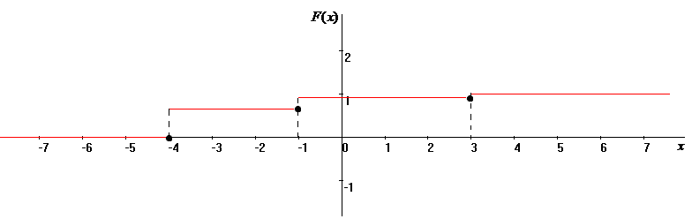
6. Плотность распределения вероятностей непрерывной случайной величины $X$ имеет вид:
$f(x)=\left\{\begin{matrix}\text{Cx}; −5≤x≤0 \\ 0; x∉[−5;0]\end{matrix}\right.$.
Найти:
1. значение константы C; построить график функции $f(x)$;
2. $P(−3≤X≤5)$;
3. математическое ожидание $M$; дисперсию $D$ и $σ$;
4. функцию распределения $F(x)$, построить график $F(x)$.
Решение.
1. Используя условие нормирования, получим:
$\int_{−5}^{0}{\text{Cx}⋅\text{dx}}=1$; $\left(C⋅\frac{x^{2}}{2}\right)|\begin{matrix}0 \\ −5\end{matrix}=1$; $\left(\frac{0}{2}\right)−\frac{\text{25}}{2}⋅C=1$; $−\frac{\text{25}}{2}⋅C=1$; $C=−\frac{2}{\text{25}}=−0,\text{08}$.
Следовательно,
$f(x)=\left\{\begin{matrix}−0,\text{08}x; −5≤x≤0 \\ 0; x∉[−5;0]\end{matrix}\right.$ – плотность распределения.
График плотности распределения.
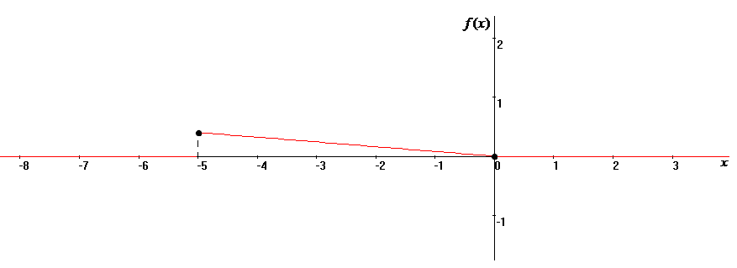
2. $P(−3≤X≤5)=P(−3≤X≤0)+P(0≤X≤5)=\int_{−3}^{0}{−0,\text{08}x⋅\text{dx}}+0=\left(−0,\text{08}⋅\frac{x^{2}}{2}\right)|\begin{matrix}0 \\ −3\end{matrix}=0,\text{36}$.
3. Математическое ожидание:
$$M=\int_{−5}^{0}{−0,\text{08}⋅x⋅x⋅\text{dx}}=−0,\text{08}⋅\int_{−5}^{0}{x^{2}⋅\text{dx}}=−0,\text{08}⋅\frac{x^{3}}{3}|\begin{matrix}0 \\ −5\end{matrix}=−0,\text{08}⋅\frac{\text{125}}{3}=−\frac{\text{10}}{3}=−3\frac{1}{3}$$
Дисперсия:
$$D=\int_{−5}^{0}{−0,\text{08}⋅x⋅x^{2}⋅\text{dx}}−M^{2}=−0,\text{08}⋅\int_{−5}^{0}{x^{3}⋅\text{dx}}−{\left(\frac{\text{10}}{3}\right)}^{2}=−0,\text{08}⋅\frac{x^{4}}{4}|\begin{matrix}0 \\ −5\end{matrix}−\frac{\text{100}}{9}=0,\text{08}⋅\frac{\text{625}}{4}−\frac{\text{100}}{9}=$$
$=\frac{\text{50}}{4}−\frac{\text{100}}{9}=\frac{\text{450}−\text{400}}{\text{36}}=\frac{\text{50}}{\text{36}}=1\frac{7}{\text{18}}$.
Среднее квадратическое отклонение:
$σ=\sqrt{D}=\sqrt{\frac{\text{50}}{\text{36}}}≈1,\text{18}$.
4. Запишем функцию распределения.
$F(x)=\int_{a}^{x}{f(x)⋅\text{dx}}=\int_{−5}^{x}{−0,\text{08}x⋅\text{dx}}=\left(−0,\text{08}⋅\frac{x^{2}}{2}\right)|\begin{matrix}x \\ −5\end{matrix}=−0,\text{04}⋅x^{2}+0,\text{08}⋅\frac{\text{25}}{2}=−0,\text{04}⋅x^{2}+1$.
Следовательно,
$F(x)=\left\{\begin{matrix}0; x<−5 \\ −0,\text{04}⋅x^{2}+1; −5≤x≤0 \\ 1; x>0\end{matrix}\right.$ – функция распределения.
График функции распределения:
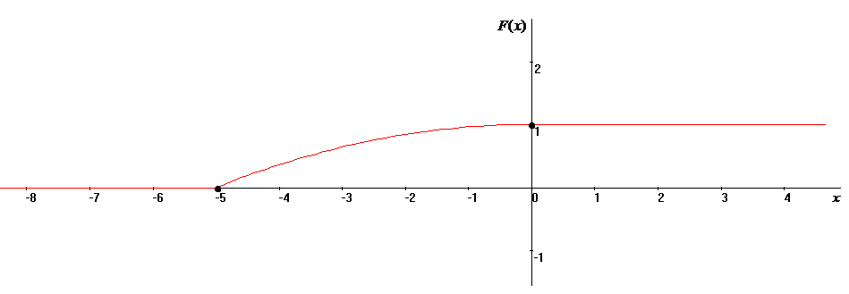
7. В результате предварительной обработки выборки случайной величины $X$, состоящей из 100 наблюдений, наблюдения сгруппированы по 10 смежным интервалам равной длины с центрами в точках $x_{i}=a+\text{bi}$. В интервале с номером $i$ оказалось $n_{i}$ наблюдений.
$$i$$ | 0 | 1 | 2 | 3 | 4 | 5 | 6 | 7 | 8 | 9
$$n_{i}$$ | 1 | 6 | 8 | 12 | 25 | 28 | 10 | 8 | 1 | 1
Требуется:
1. построить полигон и гистограмму частот распределения;
2. построить гистограмму плотности распределения;
3. получить точечные оценки математического ожидания и дисперсии случайной величины $X$;
4. определить доверительные интервалы оценок математического ожидания и дисперсии с доверительной вероятностью 0,95;
5. на графике гистограммы плотности распределения построить теоретическую плотность распределения $X$ (в предположении его нормальности);
6. оценить справедливость гипотезы нормальности по критерию Пирсона.
Решение.
1. Построим статистический интервальный ряд по исходным данным.
$$i$$ | 0 | 1 | 2 | 3 | 4 | 5 | 6 | 7 | 8 | 9
Средина интервала, $x_{i}$ | 10 | 12 | 14 | 16 | 18 | 20 | 22 | 24 | 26 | 28
Интервалы | 9-11 | 11-13 | 13-15 | 15-17 | 17-19 | 19-21 | 21-23 | 23-25 | 25-27 | 27-29
Частота, $n_{i}$ | 1 | 6 | 8 | 12 | 25 | 28 | 10 | 8 | 1 | 1
Полигон частот распределения:
Гистограмма частот распределения:
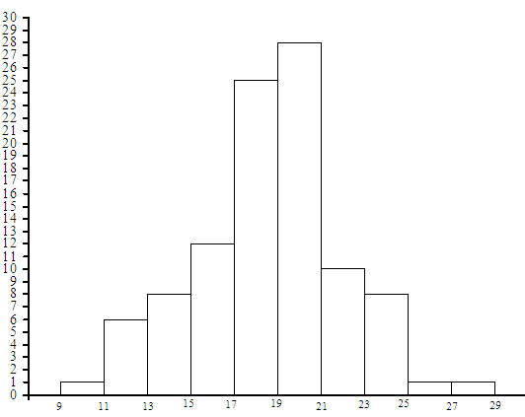

2. Шаг интервала: $h=2$.
Строим вспомогательную таблицу:
$$i$$ | 0 | 1 | 2 | 3 | 4 | 5 | 6 | 7 | 8 | 9
Интервалы | 9-11 | 11-13 | 13-15 | 15-17 | 17-19 | 19-21 | 21-23 | 23-25 | 25-27 | 27-29
Частота, $n_{i}$ | 1 | 6 | 8 | 12 | 25 | 28 | 10 | 8 | 1 | 1
Относительная частота, $p={n_{i}}/n$ | 0,01 | 0,06 | 0,08 | 0,12 | 0,25 | 0,28 | 0,1 | 0,08 | 0,01 | 0,01
Относительная плотность, $p/h$ | 0,005 | 0,03 | 0,04 | 0,06 | 0,125 | 0,14 | 0,05 | 0,04 | 0,005 | 0,005
Гистограмма плотности распределения:
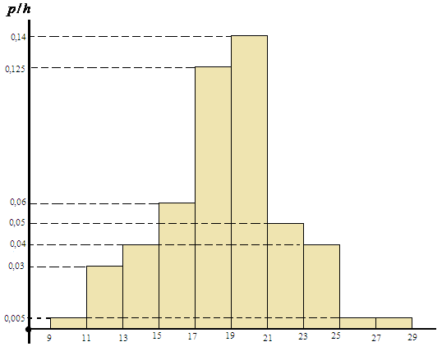
3. Строим вспомогательную расчетную таблицу:
Интервалы | Частота, $n_{i}$ | Средина интервала, $x_{i}$ | $$x_{i}⋅n_{i}$$ | $$x_{{}_{i}}^{2}n_{i}$$
9-11 | 1 | 10 | 10 | 100
11-13 | 6 | 12 | 72 | 864
13-15 | 8 | 14 | 112 | 1568
15-17 | 12 | 16 | 192 | 3072
17-19 | 25 | 18 | 450 | 8100
19-21 | 28 | 20 | 560 | 11200
21-23 | 10 | 22 | 220 | 4840
23-25 | 8 | 24 | 192 | 4608
25-27 | 1 | 26 | 26 | 676
27-29 | 1 | 28 | 28 | 784
 | 100 | 190 | 1862 | 35812
Точечная оценка математического ожидания:
$a=\frac{\sum{x_{i}⋅n_{i}}}{\sum{n_{i}}}=\frac{\text{1862}}{\text{100}}=\text{18},\text{62}$.
Выборочная дисперсия:
$D=\frac{\sum{x_{{}_{i}}^{2}n_{i}}}{\sum{n_{i}}}−{\left(a\right)}^{2}=\frac{\text{35812}}{\text{100}}−(\text{18},\text{62})^{2}=\text{358},\text{15}−\text{346,7044}=\text{11,4456}$.
Точечная оценка дисперсии (несмещенная дисперсия):
$s^{2}=\frac{n}{n−1}⋅D=\frac{\text{100}}{\text{99}}⋅\text{11},\text{4456}≈\text{11},\text{53}$.
4. Доверительный интервал для оценки математического ожидания находится по соответствующему двойному неравенству:
$a−t⋅\frac{s}{\sqrt{n}}<M<a+t⋅\frac{s}{\sqrt{n}}$, где $t⋅\frac{s}{\sqrt{n}}$ – точность оценки, $n$ – объем выборки, $a$ – точечная оценка математического ожидания, $t$ – аргумент функции Лапласа, при котором $Φ(t)=\frac{p}{2}$.
Находим значение $t$ из соотношения $Φ(t)=\frac{p}{2}$.
$Φ(t)=\frac{0,\text{95}}{2}$, $Φ(t)=0,\text{475}$. Используя соответствующую таблицу значений функции Лапласа, получим: $t=1,\text{96}$.
Подставляя все известные значения в неравенство для доверительного интервала, получим:
$\text{18},\text{62}−1,\text{96}⋅\frac{\sqrt{\text{11},\text{53}}}{\sqrt{\text{100}}}<M<\text{18},\text{62}+1,\text{96}⋅\frac{\sqrt{\text{11},\text{53}}}{\sqrt{\text{100}}}$;
$\text{17},\text{95}<M<\text{19},\text{29}$.
Интервальная оценка среднего квадратического отклонения (дисперсии) находится по соответствующему двойному неравенству:
$s⋅(1−q)<σ<s⋅(1+q)$.
По известному размеру выборки $n=\text{100}$ и доверительной вероятности $p=0,\text{95}$, используя соответствующую таблицу, находим значение $q$: $q=0,\text{143}$.
Тогда, получим:
$\sqrt{\text{11},\text{53}}⋅(1−0,\text{143})<σ<\sqrt{\text{11},\text{53}}⋅(1+0,\text{143})$;
$2,\text{91}<σ<3,\text{88}$.
5.
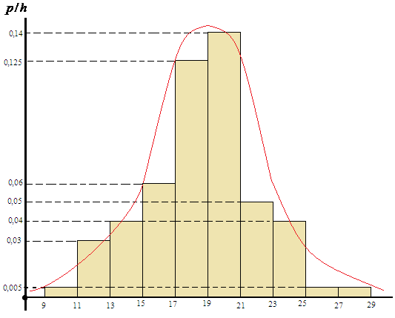

6. Проверим при уровне значимости 0,05 гипотезу о нормальном законе распределения соответствующего признака с помощью критерия согласия $χ^{2}$ – Пирсона, который описывается уравнением:
$χ^{2}=\sum{\frac{{\left(n_{i}−n_{i}^{'}\right)}^{2}}{n_{i}^{'}}}$.
Находим теоретические частоты $n_{i}^{'}$, используя соответствующие формулы:
$n_{i}^{'}=p_{i}⋅n$, $p_{i}=Φ(z_{i+1})−Φ(z_{i})$, $z_{i}=\frac{x_{i}^{'}−a}{s}$, $z_{i+1}=\frac{x_{i+1}^{'}−a}{s}$, де $Φ(z_{i})$ – функция Лапласа, значения которой определяются по соответствующей таблице.
При этом используем дополнительную расчетную таблицу:
$$x_{i}^{'}$$ | $$x_{i+1}^{'}$$ | $$z_{i}$$ | $$z_{i+1}$$ | $$Φ(z_{i})$$ | $$Φ(z_{i+1})$$ | $$p_{i}$$ | $$n_{i}^{'}$$
9 | 11 | -2,83 | -2,24 | -0,4976 | -0,4875 | 0,0101 | 1,01
11 | 13 | -2,24 | -1,65 | -0,4875 | -0,4505 | 0,037 | 3,7
13 | 15 | -1,65 | -1,06 | -0,4505 | -0,3554 | 0,0951 | 9,51
15 | 17 | -1,06 | -0,48 | -0,3554 | -0,1844 | 0,171 | 17,1
17 | 19 | -0,48 | 0,11 | -0,1844 | 0,0436 | 0,228 | 22,8
19 | 21 | 0,11 | 0,70 | 0,0436 | 0,258 | 0,2144 | 21,44
21 | 23 | 0,70 | 1,29 | 0,258 | 0,4015 | 0,1435 | 14,35
23 | 25 | 1,29 | 1,88 | 0,4015 | 0,4699 | 0,0684 | 6,84
25 | 27 | 1,88 | 2,46 | 0,4699 | 0,4931 | 0,0232 | 2,32
27 | 29 | 2,46 | 3,05 | 0,4931 | 0,4988 | 0,0057 | 0,57
Качество результатов, полученных по критерию Пирсона можно считать приемлемым, если все теоретические частоты $n_{i}^{'}>5$. В нашем случае первые две теоретические частоты меньше пяти и последние две меньше пяти, поэтому объединяем их. Тогда количество интервалов станет равной $\text{10}−3=7$.
Строим дополнительную расчетную таблицу:
$$n_{i}$$ | $$n_{i}^{'}$$ | $$n_{i}−n_{i}^{'}$$ | $$\frac{{\left(n_{i}−n_{i}^{'}\right)}^{2}}{n_{i}^{'}}$$
7 | 4,71 | 2,29 | 1,1134
8 | 9,51 | -1,51 | 0,2398
12 | 17,1 | -5,1 | 1,5211
25 | 22,8 | 2,2 | 0,2123
28 | 21,44 | 6,56 | 2,0072
10 | 14,35 | -4,35 | 1,3186
10 | 9,73 | 0,27 | 0,0075
 |  |  | 6,4199
Следовательно, $χ^{2}=6,\text{4199}$.
Определяем число степеней число свободы, учитывая то, что количество интервалов в последней таблице равно 7. Тогда, получим: $k=7−2−1=4$.
Используя таблицу квантилей распределения Пирсона (по количеству квантилей – 4 и уровню значимости – 0,05), находим критическую точку: $χ_{{\text{кр}}^{2}}=9,5$.
Поскольку $χ^{2}<χ_{{\text{кр}}^{2}}$, то гипотеза о нормальном распределении указанного признака подтверждается.
8. Определить оценки коэффициентов $A$ и $B$ по методу наименьших квадратов. Результаты расчетов представить в виде таблицы и графиков.
$$Y=A+B/X$$
$$X$$ | 4,40 | 5,13 | 6,03 | 7,75 | 8,56 | 9,97 | 10,95 | 11,65 | 13,28
$$Y$$ | 26,705 | 25,307 | 24,182 | 22,791 | 22,308 | 21,612 | 21,322 | 21,098 | 20,707
Решение.
Сначала проведем простейшую обработку данных при помощи вспомогательной расчетной таблицы.
№ | $$X$$ | $$Y$$ | $$Z=1/X$$ | $$\text{YZ}$$ | $$Z^{2}$$
1 | 4,40 | 26,705 | 0,227 | 6,069 | 0,052
2 | 5,13 | 25,307 | 0,195 | 4,933 | 0,038
3 | 6,03 | 24,182 | 0,166 | 4,010 | 0,028
4 | 7,75 | 22,791 | 0,129 | 2,941 | 0,017
5 | 8,56 | 22,308 | 0,117 | 2,606 | 0,014
6 | 9,97 | 21,612 | 0,100 | 2,168 | 0,010
7 | 10,95 | 21,322 | 0,091 | 1,947 | 0,008
8 | 11,65 | 21,098 | 0,086 | 1,811 | 0,007
9 | 13,28 | 20,707 | 0,075 | 1,559 | 0,006
Среднее значение | 8,64 | 22,892 | 0,132 | 3,116 | 0,020
Находим значение коэффициента $B$:
$B=\frac{\overline{\text{YZ}}−\overline{Z}⋅\overline{Y}}{\overline{Z^{2}}−{\left(\overline{Z}\right)}^{2}}=\frac{3,\text{116}−0,\text{132}⋅\text{22},\text{892}}{0,\text{02}−{\left(0,\text{132}\right)}^{2}}≈\text{39},2$.
Находим значение коэффициента
$A=\overline{Y}−\frac{B}{\overline{X}}=\text{22},\text{895}−\frac{\text{39},2}{8,\text{64}}≈\text{18},\text{35}$.
Следовательно, получили искомое уравнение:
$Y=\text{18},\text{35}+\text{39},2/X$.
Построим поле рассеяния из указанных пар точек $(X;Y)$ и график найденной гиперболической функции.
